**ÜÇÜNCÜ BÖLÜM**

**OSMANLI İMPARATORLUĞU’NUN PARÇALANMASI**

1. **Osmanlı İmparatorluğu’nu Parçalama Projeleri**

15., 16. ve 17. yüzyılların en güçlü devletlerinden biri olan Osmanlı İmparatorluğu,

1. yüzyılın ikinci yarısından itibaren siyasal, ekonomik, sosyal ve kültürel yönden geri kalmaya başladı. Her girdiği savaştan galibiyetle ayrılan Osmanlı orduları da bu yüzyılın sonlarında rakiplerine yenilmeye başladılar ve bir dizi yenik anlaşma imzalandı. Bu durum devleti parçalamak için düşmanlarına cesaret verirken, dostları da, değerli bir konuma sahip olan bu ülkeden pay almak için harekete geçtiler.
   1. Yüzyıldan başlayarak ticaret imtiyazları, dostluk, yardımlaşma kültürel hatta barış antlaşmaları istismar edildi.

Osmanlı İmparatorluğu’nun paylaşılması demek olan *‘‘Doğu Sorunu’’*, Ruslarla imzalanan 1774 Küçükkaynarca Anlaşması ile başlar. Bu anlaşmayla Ruslar uygun Osmanlı limanlarında konsolosluk açacaklardı. Anlaşmanın en önemli maddesi Rusya’nın koruyuculuğunda İstanbul’da bir Ortodoks kilisesi açılmasıydı.

Osmanlı Devleti’ni parçalama projeleri de bu dönemde başlamıştır. Rus Çariçesi Katerina ile Avusturya İmparatoru Josef, önce 1780’de dönemin Rus başkenti Petersburg’da, daha sonra 1786’da yine bir Rus kenti olan Kerson’da buluşarak Osmanlı Devleti’nin paylaşılması konusunu görüşmüşlerdir.

Yine Napolyon ile Rus Çarı Alexandr, 1807 ve 1808’de bir araya gelerek Osmanlı Devleti’nin paylaşılması konusunu görüşmüşlerdir.

1844’te İngiltere’yi ziyaret eden Çar Nikola, Rusya ile İngiltere’nin Türkiye’deki Hıristiyan tebaanın korunması ve onlara ayrıcalık sağlanması konusunda ortak bir çalışma yapmayı önerdi. Ancak İngiltere bu konuya sıcak bakmadı. Çünkü Rusya’nın genişleme politikasını kendi menfaatlerine uygun bulmuyordu. Diğer taraftan İngiltere, Osmanlı Devleti'nin toprak bütünlüğünü, sömürgesi olan Hindistan yolunun emniyeti ve Akdeniz ticareti açısından politikasına uygun sayıyordu.

1853’te Petersburg sarayındaki baloda, Çar Nikola’nın ‘‘hasta adama’’ benzettiği Osmanlı Devleti’ni paylaşma önerisini İngiliz elçisi Hamilton Seymour kabul etmedi. Ancak bu deyim Avrupa literatüründe yerini aldı.

İngiltere’nin Osmanlı Devleti’nin toprak bütünlüğünü koruma politikası, 19. yüzyılın sonlarından itibaren kendi çıkarlarına uygun küçük devletler kurdurmak politikasına yöneldi. Bu devletçikler Ortadoğu'da İngiliz çıkarlarını koruyacaklardı.

1. yüzyıla gelindiğinde, Avrupalı büyük devletlerin Osmanlı Devleti'ni paylaşım projesinde bir değişiklik olmadı. Nitekim 1908’de İngiliz Kralı ile Rus Çarı’nın Reval buluşmaları bu konunun bir başka safhasını oluşturmaktaydı.

Batılı büyük devletler, 1913 ve 1914 yıllarında yapılan anlaşmalarla, Osmanlı İmparatorluğu’nu (İstanbul ve Trakya dışında) paylaşmışlardı.

Ancak Birinci Dünya Savaşı bu durumu değiştirdi. İtilaf Devletleri, düşman taraf haline gelen Almanya ve Avusturya’nın belirlenen paylarını da kendi aralarında yeniden paylaşmak istediler. 1915'te İngiltere, Fransa ve Rusya arasında imzalanan gizli anlaşmalarda Osmanlı İmparatorluğu harita üzerinde paylaşıldı. Bu anlaşmaya göre Rusya Doğu Anadolu'yu, Fransa Güney Anadolu, Musul ve Suriye'yi, İngiltere Yemen, Akka, Hayfa, Irak ve Fransa'dan kalan petrol bölgelerini alıyor, İstanbul da İngiliz nüfuzunda sayılıyordu. Bir süre sonra İtalya'nın isteği üzerine Antalya ve güney-batı Ege yöresinden İtalya'ya pay verildi.

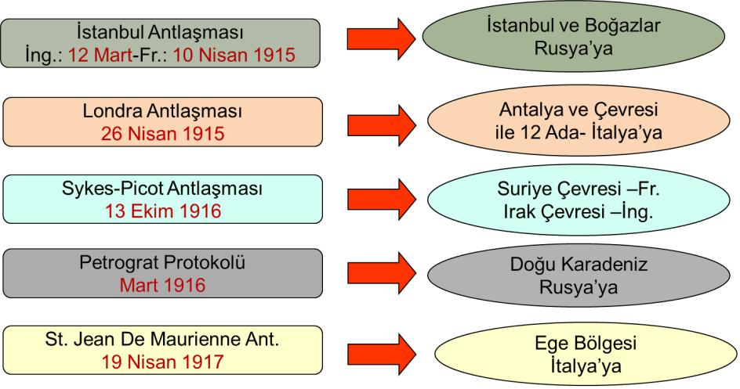

Mondros Ateşkes Anlaşması ve Sevr Anlaşması Osmanlı İmparatorluğu’nu paylaşma politikasının diğer aşamalarını oluşturdu.

1. **Osmanlı İmparatorluğu’nun Almanya’ya Yaklaşması**
   1. Yüzyıldan itibaren denge politikası izleyen Osmanlı devleti, zaman zaman İngiltere, Fransa ve zorunlu kalınca da Rusya ile ilişki kurmuş, ıslahat hareketlerinde İngiltere ve Fransa’dan örnekler almış, uzmanlar getirtmişti.

Ancak bu üç devletin sözü edilen emelleri karşısında Osmanlı Devlet politikası giderek güçlenen Almanya’ya yöneldi.

1881’de İstanbul-İzmit-Ankara demiryolunu Alman Deutche Bank yaptı. 1889’da da Almanya’ya Bağdat demiryolu hattı imtiyazı verildi ve 1903’te inşaata başlandı. Böylece Almanya ile Osmanlı İmparatorluğu I. Dünya Savaşı öncesinde iyice yakınlaştılar.

1. **Trablusgarp Savaşı**

İtalya 1871’de birliğini tamamladıktan sonra, sömürgeciliğe yöneldi. Ancak dünyanın zengin sömürgeleri büyük devletlerce paylaşılmıştı. Bu yüzden Osmanlı Devleti’ne ait olan Trablusgarp’ı almaya yöneldi.

Avrupalı büyük devletlerin onayını alan İtalya, 28 Eylül 1911’de Trablusgarp’ı işgal etti. Osmanlı Devleti Balkanlar’daki karışıklıklar nedeniyle bu bölgeye bir kısmı gönüllülerden oluşan küçük bir kuvvet gönderebildi. Bu birliklere iki yetenekli komutan emir komuta ediyordu. Bingazi Cephesi Komutanı Enver Bey, Derne ve Tobruk Cephesi Komutanı Mustafa Kemal’di.

Sayıları az olmasına rağmen bir avuç kahraman İtalyan birliklerini kıyı şeridinden içeriye sokmadı. İtalya, Osmanlı Devleti’ni zorlamak için Beyrut Limanı’ndaki Osmanlı Filosuna saldırdı, Çanakkale’yi ablukaya aldı ve Oniki Ada’yı işgal etti. Bu da Osmanlı’yı yıldırmadı.

Balkan Savaşı’nın başlaması üzerine Osmanlı Devleti barış istemek zorunda kaldı. Bunun üzerine Ouchy (Uşi) kasabasında, 15-18 Ekim 1912'de İtalya ile Osmanlı Devleti arasında barış antlaşması imzalandı. Uşi Antlaşması’na göre, Trablusgarp (Libya) İtalya'ya bırakıldı. 12 Ada ise, Balkan Savaşları sonunda Osmanlı Devleti'ne geri verilecekti. Ama İtalyanlar sözlerinde durmadılar ve böylece Ege'deki Türk egemenliği de sarsılmaya başladı. II. Dünya Savaşı'ndan sonra da adalar Yunanistan'a verildi.

**4. Balkan Savaşları (8 Ekim 1912-29 Eylül 1913)**

Savaşın çıkmasında Rusya'nın takip ettiği Panslavizm siyasetinin büyük etkisi oldu. 13 Mart 1912’de Sırbistan-Bulgaristan, 29 Mayıs 1912’de Bulgaristan-Yunanistan, Ağustos 1912’de Karadağ-Bulgaristan (sözlü antlaşma) ve 6 Ekim 1912’de de Karadağ- Sırbistan arasında ittifak antlaşmaları yapıldı. Bu antlaşmalarla Balkan devletleri Osmanlı Devleti’ne karşı bir birlik oluşturdular.

Balkan Savaşları, Karadağ’ın 8 Ekim 1912’de Osmanlı Devleti’ne savaş ilanıyla başladı. Bunu öteki devletlerin de savaş ilan etmesi izledi. Savaş esnasında 28 Kasım 1912’de Arnavutluk bağımsızlığını ilan etti.

Savaş Osmanlı Devleti’nin aleyhine gelişti. Büyük devletlerin arabuluculuğuyla, 30 Mayıs 1913’te Londra’da imzalanan barış antlaşmasıyla Midye-Enez hattı sınır kabul edilerek Edirne Bulgaristan’a, Selanik, Güney Makedonya ve Girit Yunanistan’a, Silistre Romanya’ya bırakılıyor, Arnavutluk’un bağımsızlığı da tanınıyordu.

Ancak Osmanlı mirasını paylaşamamalarından dolayı Balkan Müttefikleri arasında II. Balkan Savaşı başladı. Bu durumdan faydalanmak isteyen Osmanlı birlikleri Enver Bey komutasında harekete geçerek Edirne’yi geri aldı. II. Balkan Savaşı 10 Ağustos 1913'te Bulgaristan'la Sırbistan, Yunanistan ve Karadağ arasında imzalanan Bükreş Antlaşması ile sona erdi.

Osmanlı-Bulgar antlaşması da 29 Eylül 1913'te İstanbul'da imzalandı. Osmanlı Devleti bu antlaşmayla, Kırklareli, Edirne ve Dimetoka’yı tekrar kazandı. Osmanlı Devleti ile Yunanistan arasında imzalanan 14 Kasım 1913 tarihli Atina Antlaşması ile Girit kesin olarak Yunanistan'a bırakıldı. Ege adalarının ne olacağı da büyük devletlerce kararlaştırılacaktı. Sırbistan’la antlaşma ise 13 Mart 1914'te İstanbul'da imzalandı. Sırbistan'la Osmanlı Devleti’nin artık ortak sınırı olmadığından, sadece Sırbistan'da kalan Türklerin durumu düzenlenmiştir.

Böylece Osmanlı Devleti Afrika ile ilgisini kesmiş, Balkanlarda ağır toprak kaybına uğramış, Bulgaristan'dan geri aldığı Edirne ile Doğu Trakya'da kalabilmiştir.

1. **Birinci Dünya Savaşı**

**a. Savaşın Nedenleri**

1815 yılında yapılan Viyana Kongresi ile Avrupa’ya, geniş anlamıyla dünyaya yeni bir statü getirilmiş ve buna göre de güçler dengesi kurulmuştu. Ancak, özellikle 1870 Sedan Savaşı ile Almanya ve İtalya’nın birliklerini kurmaları, Viyana Kongresi statüsünü ve güçler dengesini büyük ölçüde değiştirmişti.

Bu gelişme Avrupa’da yeni blokların ortaya çıkmasına ve bunların birbirleriyle çatışmasına yol açmıştı. Bloklar arasındaki gerginlik de karşılıklı silahlanmaya neden olmuş, bu da “Silahlı Barış Dönemi”ni ortaya çıkarmış ve gerginliğin giderek artması sonucunda devletleri bir savaşın eşiğine kadar getirmişti.

Birinci Dünya Savaşı’nın nedenlerini şöyle sıralayabiliriz:

1. Ekonomik yayılma,
2. Avrupa’da Alman-Fransız, Balkanlar’da Rus-Avusturya anlaşmazlığı,
3. Dinsel ve kültürel yayılma,
4. Ulusalcılık,
5. Hızlı Silahlanma,
6. Hanedan çekişmeleri,
7. Bloklaşma.

Savaşın en önemli sebebi de ekonomik yayılmadır. Ekonomik yayılma sömürge edinme ve dış yatırımlarla gelişmiştir.

Almanya, 1890’lardan sonra izlediği politikayla Güneydoğu Avrupa ve Önasya’yı etkisi altına almış, Afrika ve Uzakdoğu’da da girişimlerde bulunmaya başlamıştı. İngiltere ve Fransa Almanya’nın güç ve etkinliğinin azaltılmasını istiyordu.

Diğer taraftan Fransa, 1870’ten beri Almanya’dan öç almak ve Alsace-Lorraine’i yeniden ele geçirmek istiyordu.

Rusya, batı sınırında Almanya’nın bir güç olarak belirmesinden ve Doğu Avrupa’da Panslavizm emellerine set çekmesinden, bu arada Pancermenizm’in tehlike haline gelmesinden memnun değildi. Ayrıca, İstanbul ile Boğazları, İngiltere ve Fransa’nın müttefiki olmasından yararlanarak ele geçirmeyi tasarlıyordu.

Avusturya-Macaristan İmparatorluğu; kendisine en büyük zararın Panslavizm’den geleceğini anlamıştı. Özellikle Sırbistan’ın kendisi için tehlikeli olduğunu görmüştü. Bu nedenle Sırbistan’ı ortadan kaldırarak, Doğu’ya doğru genişlemek ve Rus etkisini Balkanlar’dan uzaklaştırmak istiyordu.

İtalya, Üçlü İttifak bloku içerisinde olmakla beraber, gizlice Fransa ile anlaşmıştı. Amacı, Avusturya’nın egemenliğinde kalmış olan İtalya topraklarını kurtarmak, Akdeniz ve çevresinde yeni sömürgeler ele geçirmekti. Görüldüğü gibi, büyük devletlerin hemen hepsi, bir savaşın çıkmasında kendi çıkar ve emelleri açısından yarar görmekteydi.

Avrupa’da Üçlü İttifak ve Üçlü İtilaf bloklarının kurulmasından, özellikle 20. yüzyılın başlarından itibaren, bloklar arasında birbirlerine karşı savaş hazırlıkları sürmekteydi. Fakat kurulan denge, savaşı önlüyordu.

**b. Avrupa’da Savaşın Başlaması ve Yayılması:**

Avrupa’da savaş hazırlıkları ilerledikçe, denge bozulmaya başlamıştı. Bu bakımdan küçük bir olay büyük savaşa neden olabilecekti. Bu olay da Saray-Bosna’da meydana geldi.

Sırbistan'ın başkenti Saray-Bosna'yı ziyaret etmekte olan Avusturya-Macaristan İmparatorluğu veliahdı Arşidük Ferdinand ve karısının 28 Haziran 1914 tarihinde bir Sırp milliyetçisi olan Gavrilo Princip tarafından öldürülmesi savaşın fitilini ateşledi.

Avusturya-Macaristan İmparatorluğu bu olayı fırsat saydı. Önce Almanya’nın desteğini sağlayan Avusturya-Macaristan, 28 Temmuz 1914’te Sırbistan’a savaş ilan etti ve Belgrad’ı bombardıman etmeye başladı. Avusturya-Sırp çatışması, Rusya’nın da Sırbstan’ı desteklemesi nedeniyle bir Avusturya, Alman-Rus çatışması halini aldı.

Almanya 1 Ağustos 1914’te Rusya’ya savaş ilan etti. Fransa (3 Ağustos) ve İngiltere (4 Ağustos) de bağlaşıkları Rusya’nın tarafında savaşa girdiler. Bu ise, gerçek anlamda Birinci Dünya Savaşı’nın başlamasına neden oldu.

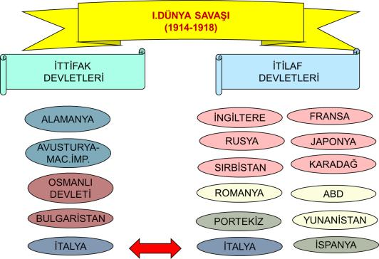

1. **Osmanlı Devleti’nin Savaşa Katılması**

Osmanlı Devleti’nin savaşa girme nedenlerini şöyle sıralayabiliriz:

1. İtilaf grubundaki devletlerin 19. yüzyıldan itibaren Osmanlı’ya karşı izlediği politikalar.
2. Son savaşlarda bırakılan Osmanlı topraklarının geri alınması düşüncesi.
3. Türk-Alman dostluğu.
4. Almanya’nın savaştan galip çıkacağı düşüncesi.
5. Turan İmparatorluğu kurma fikri.

Savaş başladıktan sonra Osmanlı bir süre tarafsızlığını korudu. İtilaf Devletleri de kendi güvenlikleri açısından Osmanlı Devleti’nin savaşa girmesini istemiyorlardı; bunun için yardım ve kapitülasyonları kaldırma sözü verdiler. 19. yüzyılın sonlarından beri çeşitli devletlerle birçok savaş yapmış olan Osmanlı Devleti için savaşa girmemek en uygunu idi. Ancak 2 Ağustos 1914'te Enver Paşa'nın etkisi ile Osmanlı-Alman Anlaşması imzalandı.

Osmanlı-Alman Anlaşması, 2 Ağustos 1914’te Sadrazam Sait Halim Paşa ile Almanya’nın İstanbul Büyükelçisi Baron Von Wangenheim tarafından imzalandı. Buna göre:

1. Osmanlı Devleti ve Almanya; Avusturya-Macaristan İmparatorluğu ile Sırbistan arasındaki anlaşmazlıkta, tam tarafsızlıklarını koruyacaklardı.
2. Eğer Rusya, Avusturya’ya savaş açarsa ve Almanya da buna katılmak zorunda kalırsa, Osmanlı Devleti de savaşa girecekti.
3. Almanya; Osmanlı Devleti’ni, bir tehdit altına düştüğünde gerekirse silahla koruyacaktı.
4. Savaş olursa; Almanya, askeri heyetini Türkiye'nin emrine verecekti.
5. Anlaşma, 31 Aralık 1918'e kadar yürürlükte kalacak, taraflardan biri geçersizliğini ilan etmezse, beş yıl daha yürürlükte olacaktı.

Görüldüğü gibi; Anlaşma, savunma niteliği taşıyordu. Maddelerinden anlaşılacağı üzere de metni, Alman-Rus savaşından önce hazırlanmış, fakat savaş başladıktan (1 Ağustos 1914) sonra değiştirilmeden imzalanmıştır.

İtilaf filosundan kaçan Almanya’nın Goeben ve Breslau ismindeki harp gemileri 10 Ağustos 1914 tarihinde Çanakkale Boğazı’nı geçti. Daha sonra bu gemilere Osmanlı bayrağı çekilerek Yavuz ve Midilli isimleri verildi. Bu şekilde gemiler, komutanları Souchon ve mürettebatıyla Türk donanmasına katıldı.

27 Ekim 1914’te, Amiral Souchon komutasındaki (Midilli ve Yavuz gemileri de dahil olmak üzere) Türk Donanması Karadeniz’e açıldı ve 28-29 Ekim 1914 gecesi Rusya’nın Odesa ve Sivastopol limanlarını topa tuttu. Böylece Osmanlı Devleti fiilen savaşı başlatmış oldu. Osmanlı Devleti, 29 Ekim’den geçerli olmak üzere seferberlik ilan etti.

Bu olay üzerine; Rusya 2 Kasım’da, İngiltere ve Fransa 5 Kasım’da, Osmanlı Devleti’ne savaş ilan ettiler. Osmanlı Devleti de bu devletlere karşı 12 Kasım 1914’te resmen savaş açtı.

**d. Osmanlı İmparatorluğu’nun Savaştığı Cepheler**

Osmanlı Devleti’nin savaşa girmesi, taraflar arasındaki çarpışmaların, Doğu Avrupa’da Galiçya’dan Kafkaslara, Çanakkale’den Basra’ya ve Sina’ya kadar geniş alanda açılan cephelerle, dünyanın önemli bir bölümüne yayılmasına yol açtı.

Osmanlı harekât planının temelini, İttifak Devletleri’nin Avrupa’daki yükünü hafifletmek oluşturuyordu. Bunun için Romanya ve Bulgaristan bölgelerinde Karadeniz’e çıkılacak, Kafkasya’da Ruslar, Süveyş’te İngilizler meşgul edilecekti. Böylece Almanya ve Avusturya’nın yükü hafifleyecek, diğer taraftan da İngiltere’nin Hindistan yolu kesilecek ve bölgedeki zengin petrollerden İttifak Devletleri’nin yararlanması sağlanacaktı.

Ayrıca Osmanlı Devleti, Kafkaslar veya İran üzerinden Orta Asya’ya geçerek, büyük bir Turan imparatorluğu kurarken; Mısır, Filistin ve Suriye üzerinde Osmanlı nüfuzu yeniden kurulacaktı.

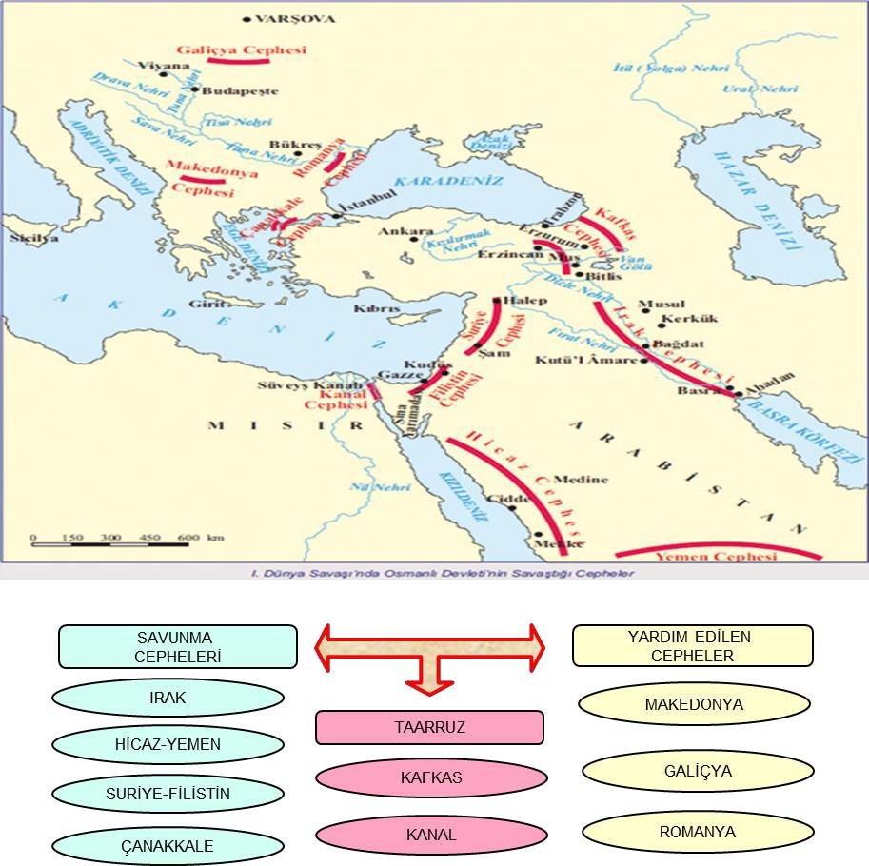

**1. Kafkas ve Doğu Anadolu Cephesi:**

Çanakkale Muharebeleri sonrasında 16’ncı Kor.K.lığına atanan Mustafa Kemal 1916 yılı Mart ayında Diyarbakır’a geldi. Mustafa Kemal Paşa komutasında karşı taarruza geçen 16’ncı Kor. Rusları yenerek, 6 ve 7 Ağustos’ta Muş ve Bitlis’i geri aldı. Bu başarılardan dolayı Mustafa Kemal madalya almış ve generalliğe terfi etmiştir.

Osmanlı Devleti, Doğuda Brest-Litovsk Andlaşması (3 Mart 1918) ile Kars, Ardahan ve Batum’u Rusya’dan geri aldı. Bundan sonra da Bakü’yü ele geçirmek ve İran üzerinden Orta Asya’ya doğru ilerlemek üzere iki girişimde bulundu. Türk kuvvetleri Eylül 1918’de Bakü’yü aldı.

**2. Kanal Cephesi:**

Osmanlı Devleti, İngilizlerin Mısır’a yerleşmesini baştan beri bir türlü kabullenememişti ve burayı geri almanın hesabı içerisindeydi. Bu nedenle, Almanya’nın da isteğiyle, savaşın başlamasından hemen sonra, İngilizleri en duyarlı yerinden vurmak, buraları geri almak üzere Süveyş Kanalı’nı ve Mısır’ı ele geçirmeye karar verdi.

Bahriye Nazırı ve Dördüncü Ordu Komutanı Cemal Paşa, hazırlıklarını yaptıktan sonra, 14 Ocak 1915’te Süveyş Kanal Harekâtı’na başladı. Türk Ordusu büyük güçlüklerle Kanala kadar geldi. Fakat Şubat 1915’te Kanalı geçmek için yaptığı iki girişim başarısızlıkla sonuçlandı. Bundan sonra bu cephedeki savaş önemini kaybetti.

**3. Irak Cephesi:**

İngiltere, 1914 yılı Kasım ayı başlarında Hindistan’dan getirdiği birlikleri Basra’ya çıkardı. İngiliz kuvvetleri Bağdat yakınlarına kadar geldi. Fakat Türk kuvvetleri, 22-24 Kasım 1915’te Ktesifon’da İngilizleri yenerek geri püskürttü. 29 Nisan 1916’da da Küt-ül Amare’deki İngiliz kuvvetlerini kuşatan Türk birlikleri, başlarında komutanları General Towshend olmak üzere 18.000 İngiliz askerini esir aldı. Böylece Irak’ta İngilizlerin ilerlemesi durduruldu. Ancak İngilizler, Basra’dan yeni kuvvetler karaya çıkardılar. Bu defa başarı kazanarak 11 Mart 1917’de Bağdat’a girdiler. Bundan sonra da kuzeye doğru ilerlemeye başladılar.

**4. Sina, Hicaz, Yemen Cephesi:**

Mekke Emiri Şerif Hüseyin’in ayaklanması üzerine, Hicaz’ın büyük bölümü Osmanlı Devleti’nin elinden çıktı. 1917 yılında ise İngilizler Araplarla da işbirliği yaparak, Suriye ve Filistin’e doğru ilerlemeye başladılar. Aynı yılın sonlarında Yafa ve Kudüs’ü aldılar. 1918 Eylül ayında Suriye’deki Türk kuvvetlerini yendiler. Bu sıralarda Fransızlar ve İtalyanlar da Suriye’ye asker çıkardılar. İngilizler Ekim 1918’de Şam’ı, Fransızlarla birlikte Beyrut’u ve diğer önemli yerleri aldılar. Bunların sonucu olarak da, Türk kuvvetleri Halep’in kuzeyine kadar geri çekildi ve 7’nci Ordu Komutanı Mustafa Kemal Paşa’nın çalışmalarıyla burada bir savunma hattı kurulabildi.

**5. Çanakkale Cephesi:**

Çanakkale Savaşları, deniz ve kara harekâtı safhaları olmak üzere 2 safhada cereyan etmiştir.

**5.1. Deniz Harekâtı Safhası:**

3 Kasım 1914’de 2 İngiliz gemisi Ertuğrul ve Seddülbahir, 2 Fransız gemisi Kumkale ve Orhaniye Tabyalarını 17 dakika süre ile ateş altına aldılar. Bu ilk deniz harekâtıdır.

İngiliz ve Fransızlar 19 Şubat 1915’de ve 25 Şubat 1915 tarihlerinde de Çanakkale Boğazı’nı geçmeyi denediler. Asıl deniz taarruzu 18 Mart 1915’de icra edildi. Fakat bu deniz hücumunda 3 muharebe gemisi, 2 muhrip, 7 mayın arama gemisi kaybeden İtilaf devletleri, amfibi harekâta karar verdiler.

**5.2. Kara Harekâtı Safhası (25 Nisan 1915-9 Ocak 1916):**

İngiliz ve Fransızlar, 25 Nisan 1915’te Gelibolu Yarımadası’na asker çıkardılar. Ancak Müttefikler burada da Türk askerlerinin şiddetli karşı koymasıyla karşılaştılar. Ağustos ayı başlarından itibaren Gelibolu’ya daha büyük birlikler çıkardılar. Fakat Mustafa Kemal’in komutasındaki Türk askerinin Anafartalar ve Conkbayırı savaşlarında gösterdiği başarı üzerine, buradan da ilerleyerek amaçlarına ulaşamayacaklarını anladılar. Bunun üzerine İngiliz ve Fransızlar, 19 Aralık 1915’ten itibaren, Çanakkale cephesindeki askerlerini geri çekmeye başladılar ve 8-9 Ocak 1916’da da bölgeyi tamamen boşalttılar.

**e. Savaşın Sona Ermesi**

Amerika Birleşik Devletleri, Birinci Dünya Savaşı’nın başlangıcında savaşın dışında ve tarafsız kaldı.

1916 yılında, Avrupa’da taraflar birbirlerine karşı üstünlük kurmayacak hale geldi ve savaş bir bakıma düğümlendi. Diğer taraftan İngiltere, Almanya’yı denizden kuşattı. Buna karşılık Almanya da, İngiltere’ye denizaltı savaşı açtı ve Britanya Adaları karasularında bulunan ticaret gemilerini batıracağını açıkladı. 1917 yılı başından itibaren de denizaltı savaşını şiddetlendirdi.

Mart 1917’de, Alman denizaltılarının iki Amerikan ticaret gemisini batırması aradaki ilişkileri kopardı. Bunun üzerine Amerika Birleşik Devletleri 2 Nisan 1917’de Almanya’ya savaş ilan etti.

8 Ocak 1918’de açıklanan ve tarihe “Wilson İlkeleri (Prensipleri)” ya da “Wilson’un Ondört Noktası” olarak geçen ilkeler özetle şöyleydi: Barış antlaşmaları açık olarak yapılmalı ve açık diplomasi esas olmalı. Karasuları dışında denizlerde tam serbestlik sağlanmalı. Ekonomik engeller elden geldiği kadar kaldırılmalı. Silahlanmaların azaltılması için karşılıklı güvenceler alınıp verilmeli. Rusya, Belçika, İtalya, Romanya, Sırbistan, Karadağ ve Polonya devletlerinin sınırları ve statüleri yeniden saptanmalı. Büyük ve küçük bütün devletlere eşit olarak siyasi bağımsızlıklarını ve toprak bütünlüklerini koruyacak güvenceler sağlamak amacıyla, uluslararası bir örgüt kurulmalı.

Osmanlı İmparatorluğu’na ilişkin 12. madde şöyle düzenlenmişti:

Osmanlı İmparatorluğu’nda Türklerin oturduğu bölgelerin egemenliği sağlanmalı, diğer bölgelerindeki uluslara kesin bir yaşam güveni, özgür ve engelsiz tam gelişme olanakları verilmeli. Çanakkale Boğazı, uluslararası güvenceler altında bütün ulusların gemilerine açık olmalı.

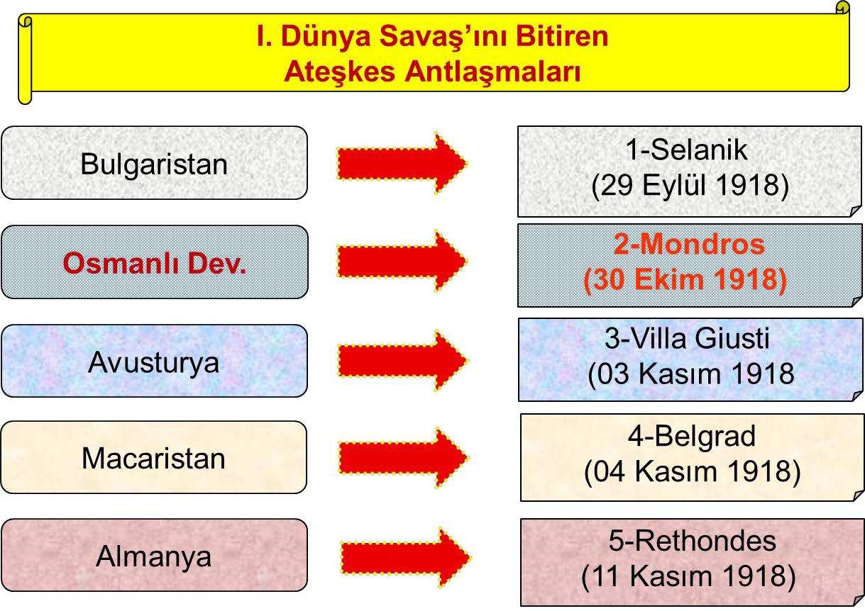

Wilson’un bu ilkeleri, savaşı güçlükle devam ettiren ve zor durumda olan İttifak Devletlerinin adaletli bir barış yapabilecekleri düşüncesiyle yenilgiyi kabul ederek barış istemelerine zemin oluşturdu. Böylelikle savaş sona erdi ve barış antlaşmaları yapıldı.

